附件3
服务指南

一、公交路线
(一)杭州临安汽车东站。
路线：临安汽车东站出口步行86米至公交车站台乘坐804路外环14站后到集贤公交站集贤路向北步行443米到达检录点（浙江警察学院临安校区东门）。
804路外环公交车全程约需45分钟，公交车首班05：40，末班（反向）18：00；全程7.3公里，打车约需20分钟。
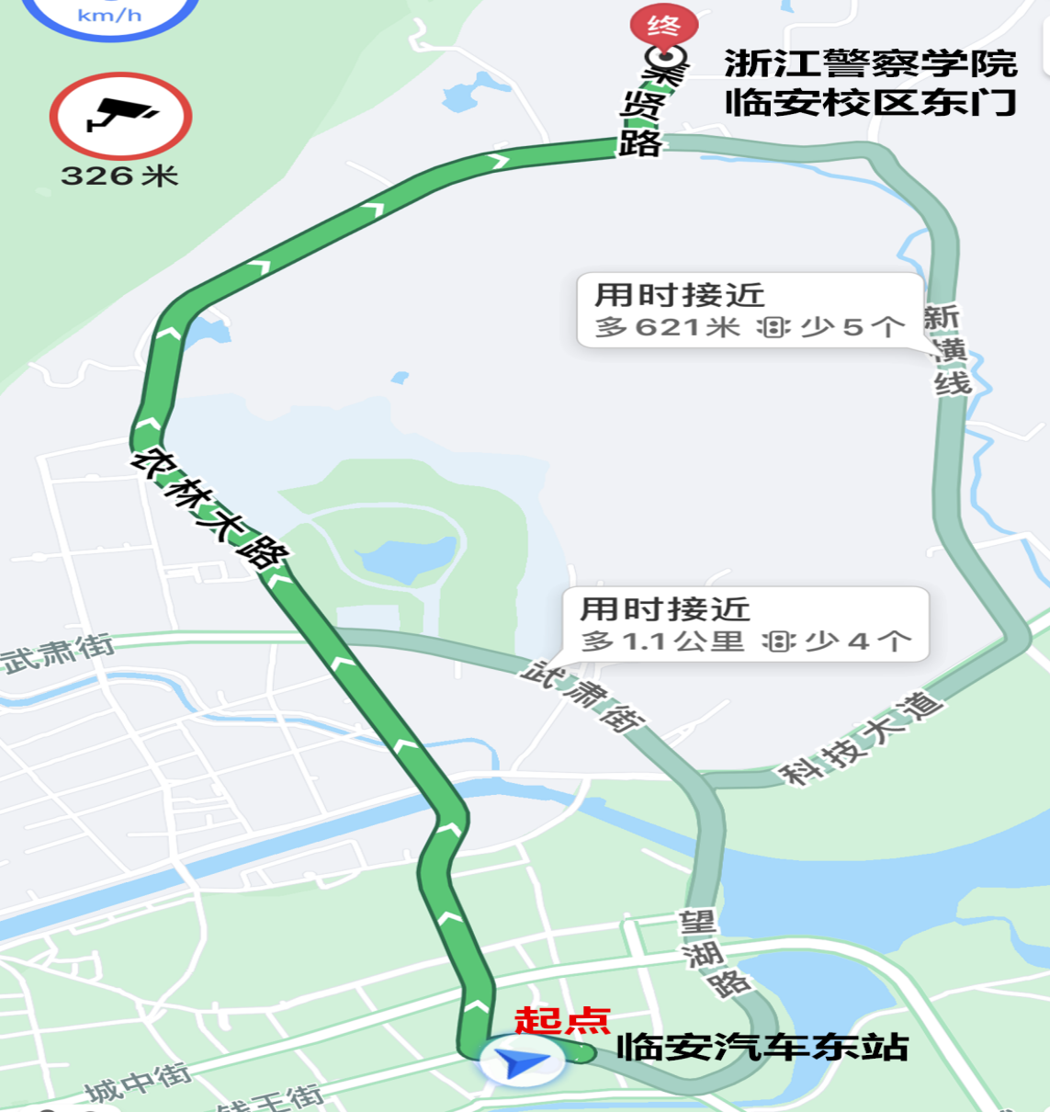
(二)地铁16号线转公交804路外环。
路线：杭州地铁16号线农林大学站A出口出站步行41米到达地铁农林大学站公交站804路外环（职教中心长桥校区方向）乘坐10站到达集贤公交站步行443米到达检录点（浙江警察学院临安校区东门）。
804路外环公交车全程约需35分钟，公交车首班05：40，末班（反向）18：00；全程5.3公里，打车约需15分钟。
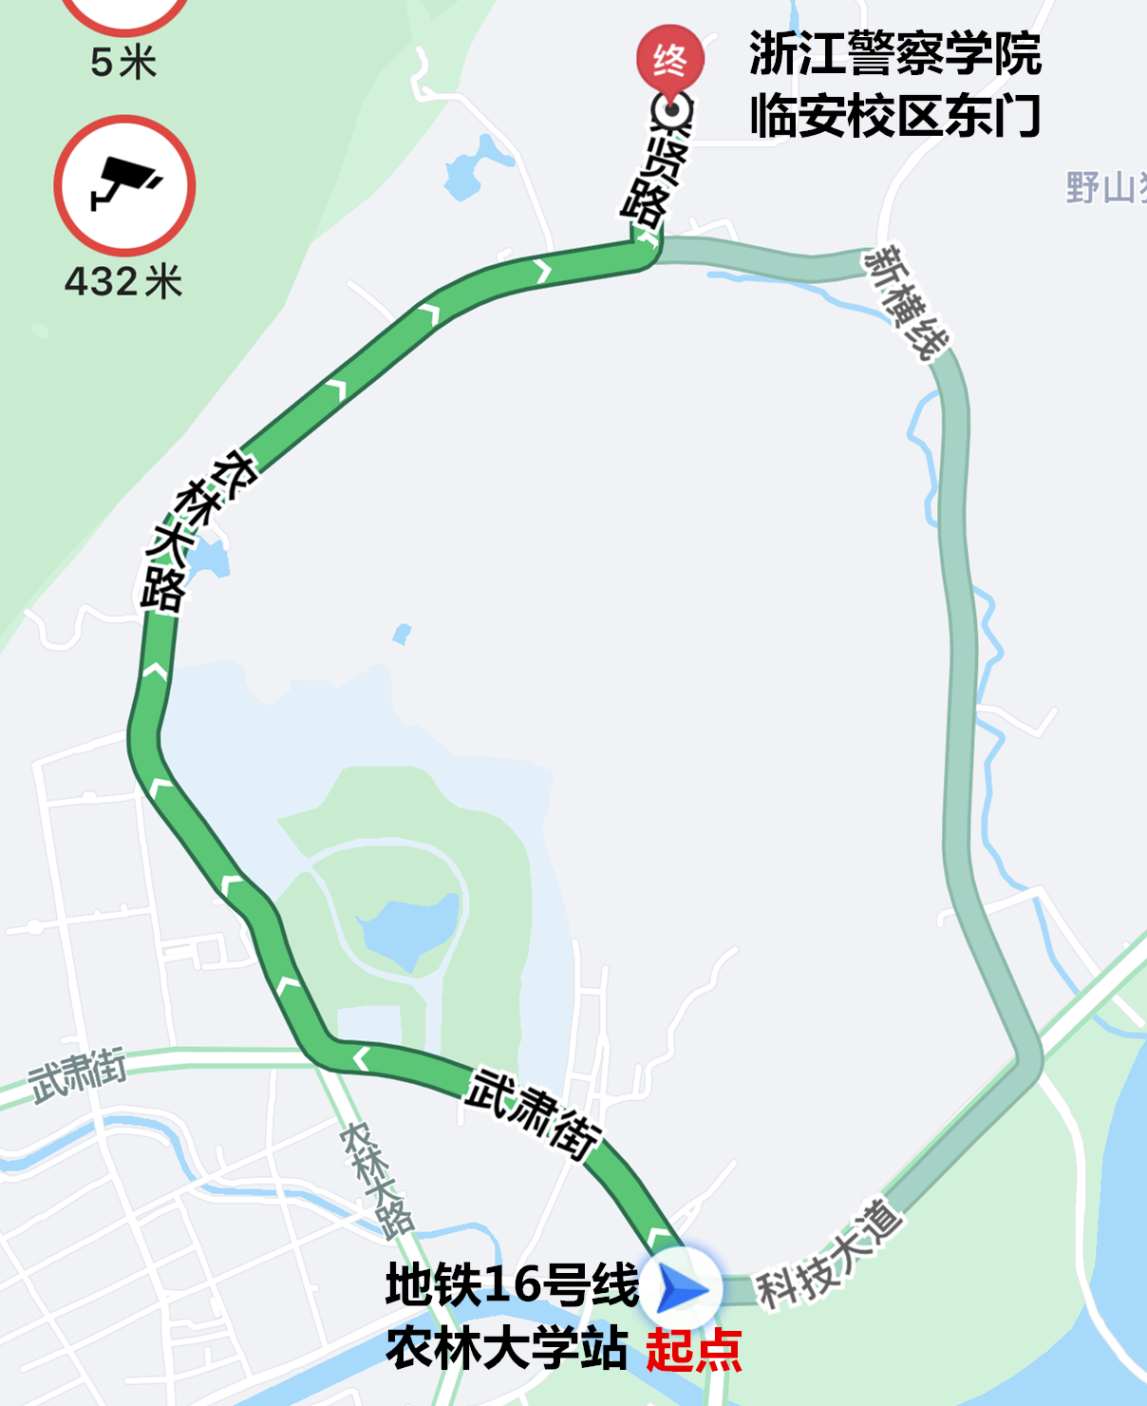

- 周边各酒店及公交线路表
酒店名称/标间 | 结算：平时（元/间含早） | 结算：周末（元/间含早） |  | 酒店地址
米欧城市酒店  联系电话：1361815187 | 218 | 258 |  | 杭州市临安区天目路288号
公交车线路：步行574米至汽车东站公交站（乘坐804路外环 中医院农林大路方向）--集贤公交站-步行530米至临安中学
临安海皇世家酒店  联系电话：13615815187 | 238 | 288 |  | 杭州市临安区临天路2636号
公交车线路：步行535米至北站农贸城公交站-（乘坐804路外环 保通驾校方向）-集贤公交站-步行530米至临安中学
祺欣大酒店  联系电话：18968020919 | 238 |  | 298 |  |  | 杭州市临安区万马路23号2楼
公交车线路：步行293米至大华路扣公交站-（乘坐804路内环 石镜小学方向） -集贤公交站-步行530米-临安中学
田啡酒店  联系电话：18667127775 | 180 |  |  |  | 临安区钱王街1075号二区
公交车线路：804路横潭路六园街口站上车到临安中学站下车
番茄品悦酒店  联系电话：15562491311 | 170 |  |  |  | 临安区钱王街491—3号2楼
公交车线路：804路石镜小学站上车到临安中学站下车

三、考生服务热线
考生咨询交通、住宿等情况，请直接与临安市公安局巡特警大队联系，电话：0571－61071228。

